КОРОТКИЕ ИНСТРУКЦИИ ДЛЯ JETBOT_MIREA

Загрузка на ESP32 прошивки (шаг [A2.1])
Цель: Установить программное обеспечение на микроконтроллер ESP32, которое отвечает за управление моторами и обратную связь по одометрии.

Необходимые условия
- Компьютер с ОС Windows или Linux (подойдёт как ваш основной ПК, так и Jetson Nano).
- Физический доступ к ESP32 (она находится на роботе; её нужно отключить от робота и подключить напрямую к компьютеру через USB).
- Стабильное интернет-соединение для скачивания Arduino IDE и библиотек.
- Выполнен шаг [A1] - скачан репозиторий с ПО для jetbot_mirea.

Примечание: Этот шаг выполняется один раз для каждого экземпляра ESP32. Если прошивка уже загружена и работает, его можно пропустить.

Оглавление

Подготовку к загрузке и зпгрузку прошивки можно разбить на следующие этапы:
- установка Arduino-IDE;
- установка дополнительных библиотек;
- загрузка прошивки;
- проверка работы.
Рассмотрим каждый из них подробно.

Установка Arduino-IDE
На данный момент существует 2 глобальные версии Arduino-IDE: версии 1.x и 2.x. В данной инструкции используется Arduino-IDE 2.x версии т.к. в данной версии более простой способ установки библиотек.
Перейдите в раздел Github-репозитория с релизами arduino-IDE https://github.com/arduino/arduino-ide/releases.
Среди доступных версий необходимо выбрать последнюю (версия 2.3.7 на момент написания - последняя доступная) и в разделе «Assets» скачать установщик под свою ОС, кликнув на необходимый файл. На рисунке 1 изображена соответствующая область.
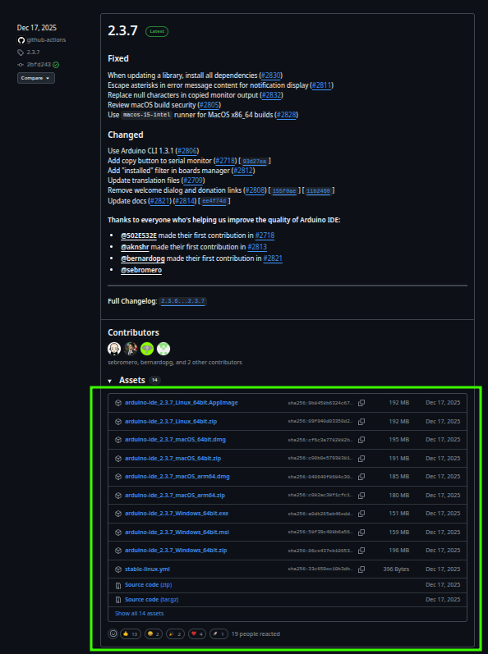
Рисунок 2 - Установщики Arduino-IDE 2.x.
Если у Вас Windows - загрузите и запустите установщик (с раширением .exe) и следуйте появляющимся инструкциям.
Если у Вас Linux - следуйте инструкции ниже.
1. Скачайте файл «arduino-ide_2.3.7_Linux_64bit.zip» в загрузки и выполните команды:
cd ~/Downloads
unzip arduino-ide_2.3.7_Linux_64bit.zip
sudo cp -r ~/Downloads/arduino-ide_2.3.7_Linux_64bit /opt/
sudo ln -s /opt/arduino-ide_2.3.7_Linux_64bit/arduino-ide \ /usr/local/bin/arduino-ide
2. Настройка прав доступа к USB-портам (для работы с платами Arduino). Чтобы Arduino IDE могла работать с подключёнными платами, добавьте своего пользователя в группу «dialout»:
sudo usermod -a -G dialout $USER
3. Создайте ярлык (Nvim - текстовый редактор, Вы можете использовать любой редактор, который Вам удобен, например встроенный nano):
nvim ~/.local/share/applications/arduino-ide.desktop
И пропишите в файле такие настройки (чтобы появился ярлык в меню приложений):
[Desktop Entry]
Name=Arduino IDE
Comment=Arduino Integrated Development Environment
Exec=/usr/local/bin/arduino-ide
Icon=/opt/arduino-ide_2.3.7_Linux_64bit/resources/app/resources/icons/512x512.png
Terminal=false
Type=Application
Categories=Development;IDE;
4. Сделайте ярлык исполняемым:
chmod +x ~/.local/share/applications/arduino-ide.desktop
5. Обновите кэш:
update-desktop-database ~/.local/share/applications/
6. Можно удалить исходники:
sudo rm -r ~/Downloads/arduino-ide_2.3.7_Linux_64bit
sudo rm -r ~/Downloads/arduino-ide_2.3.7_Linux_64bit.zip
После этих действий Вы необходимо запустить arduino-ide. Для этого в поиске меню приложений вбейте «arduino» и кликните на пиктограмму приложения.
В результате будет показано окно, отображённое на рисунке 3.
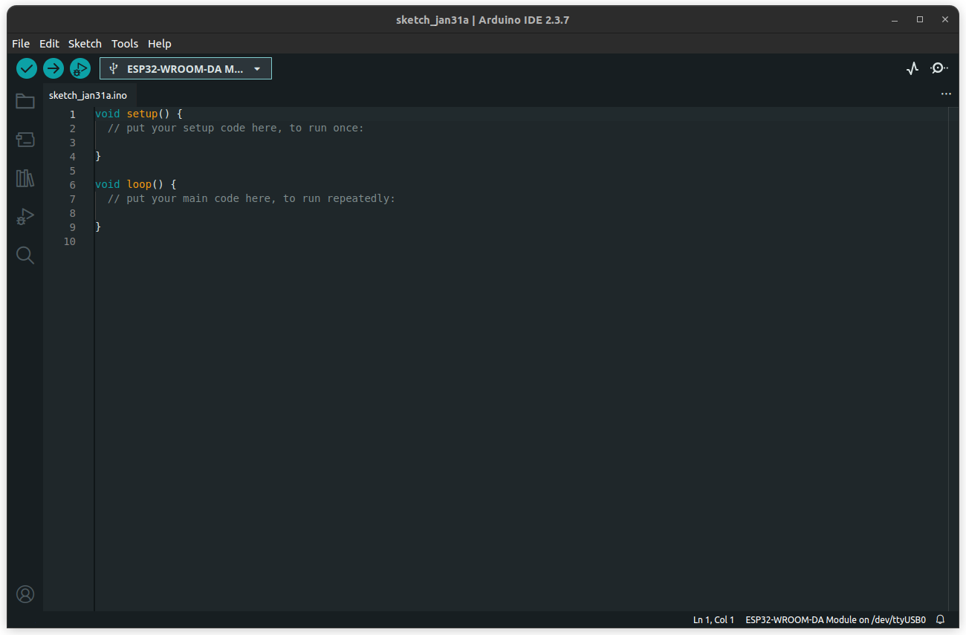
Рисунок 3 - Главное окно Arduino-IDE.

Установка дополнительных библиотек
Далее необходимо установить библиотеки, которые используются в прошивке и пакеты для работы с платой ESP32.
Нам понадобятся библиотеки:
- GyverPID (на момент написания последняя доступная версия 3.3.2)(подробнее про функционал библиотеки можно прочитать здесь https://github.com/GyverLibs/GyverPID );
- Adafruit PWM Servo Driver Library (на момент написания последняя доступная версия 3.0.2)(подробнее про функционал библиотеки можно прочитать здесь https://github.com/adafruit/Adafruit-PWM-Servo-Driver-Library ).
Установка производится простым способом: нужно выбрать вкладку слева «Менеджер библиотек» или «Library Manager» и вести название библиотеки. Далее выбрать версию и нажать на кнопку «Установить» или «Install». Процесс показан на рисунке 4.
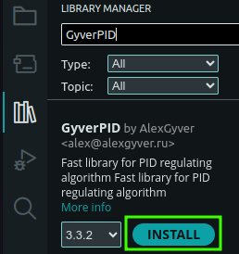
Рисунок 4 - Пример установки библиотеки.
Во время установки библиотеки «Adafruit PWM Servo Driver Library» откроется окно, в котором предлагают установить зависимости данной библиотеки. Выбираем «Установить всё» или «Install all». Процесс показан на рисунке 5.
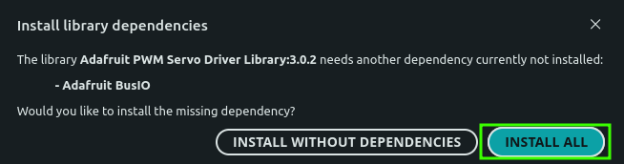
Рисунок 5 - Установка зависимостей библиотеки.
Далее необходимо, чтобы установить пакет для работы с платой ESP32, исправить файл «arduino-cli.yaml».
В Windows этот файл находится по адресу:
C:\Users\<ваше_имя_пользователя>\.arduinoIDE\arduino-cli.yaml
в Linux:
/home/<ваше_имя_пользователя>/.arduinoIDE/arduino-cli.yaml
В этом файле необходимо дописать (с помощью nvim или Вашего любимого текстового редактора) в конец следующие строчки:
network:
connection_timeout: 600s
чтобы содержимое файла выглядело так, как показано на рисунке 6.
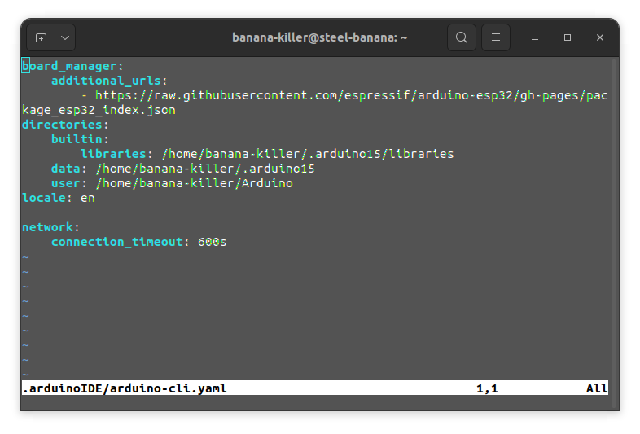
Рисунок 6 - Обновлённый файл конфигурации.
Эта настройка увеличивает время, после которого загрузка пакета прекращается. Это критично для больших пакетов, таких как пакет для работы с платами ESP32.
Далее перезапустите Arduino-IDE, чтобы изменения вступили в силу, и откроем вкладку слева «Менеджер плат» или «Boards Manager» и в строке поиска введём «ESP32». Далее установим пакет от автора «Espressif Systems», как показано на рисунке 7 (на момент написания последняя доступная версия 3.3.6). Подробнее про пакет можно прочитать здесь https://github.com/espressif/arduino-esp32. Установка этого пакета займёт некоторое время (~10 мин).
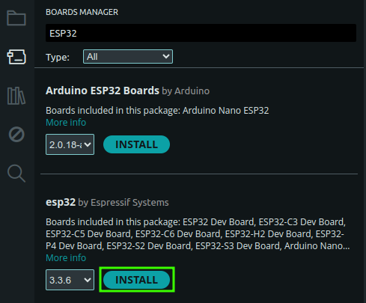
Рисунок 7 - Установка пакета для работы с платами ESP32.

Прошивка ESP32
Подключите EPS32 к компьютеру физически (через USB) и отройте через Arduino-IDE скетч прошивки, расположенный в репозитории ПО для jetbot_mirea по адресу
<путь к репозиторию>/esp_firmware/esp32_firmware/esp32_firmeware.ino
Далее необходимо нажать на кнопку выбора платы (изображена на рисунке 8).
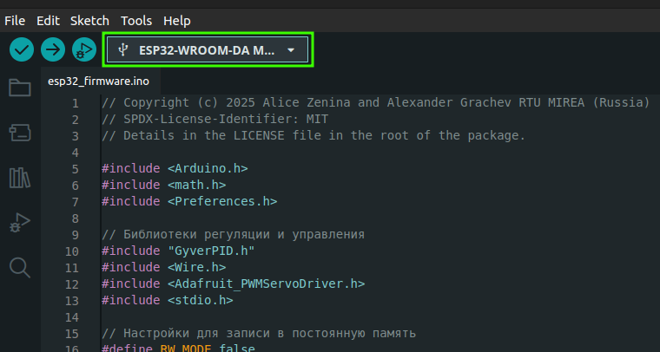
Рисунок 8 - Кнопка выбора платы.
При нажатии из неё выпадет список и в неё необходимо нажать на кнопку «Выбрать другую плату и порт» или «Select other board and port» (изображена на рисунке 9).
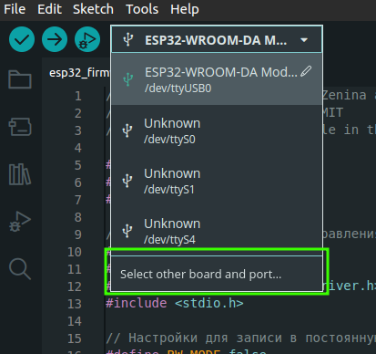
Рисунок 9 - Кнопка настройки платы и порта.
После нажатия откроется окно, в левой части которого нужно выбрать плату, а в правой - порт. Для платы используйте название «ESP32-WROOM-DA Module», а порт выбираем «/dev/ttyUSB0». Названия для портов в Windows отличаются от представленного примера (на примере изображена Linux-версия). Также если Вы не можете однозначно определить порт (к примеру у Вас подключено несколько устройств и отражаются они как «/dev/ttyUSB0», «/dev/ttyUSB1» и т.д., то рекомендуем отключить все другие устройства кроме ESP32 на момент прошивки). Процесс найстройки платы и порта показан на рисунке 10.
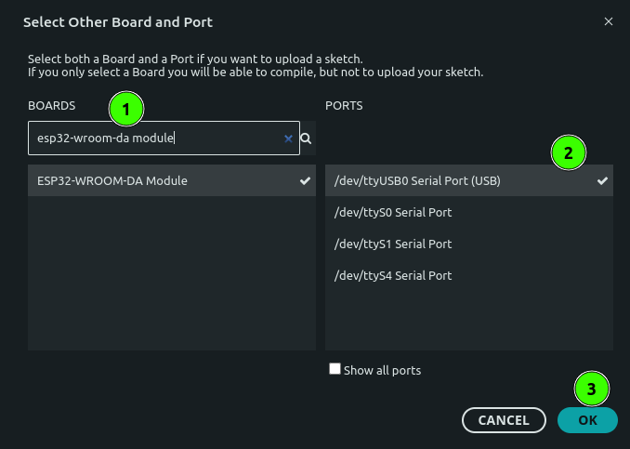
Рисунок 10 - Процесс настройки платы и порта.
Далее рассмотрена дополнительная настройка - стирание Flash-памяти при перепрошивке. Если Вы хотите сбросить значения коэффициентов до значения «по умолчанию» при перезаливке кода, то выберете значение «Enable» или «Включить», если Вы хотите отставить значения коэффициентов, сохранённые в памяти, то выберете значение «Disable» или «Выключить». Расположение данной опции представлено на рисунке 11.
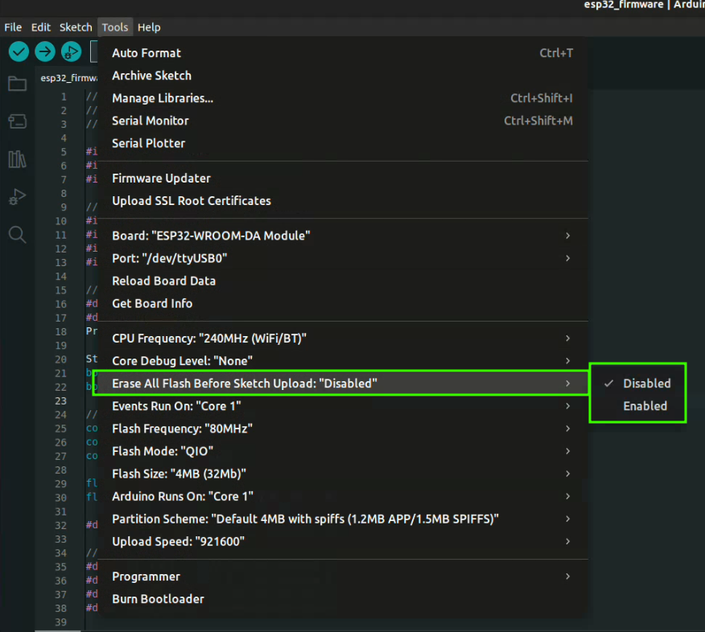
Рисунок 11 - Опция очистки Flash-памяти
Далее необходимо запустить процесс обновления ПО микроконтроллера ESP32 - необходимо нажать на кнопку загрузки, изображённой на рисунке 12.
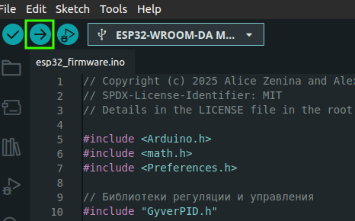
Рисунок 12 - Кнопка загрузки прошивки.
После этого некоторого времени ожидания, во вкладке «Вывод» или «Output» Вы увидите примерно такую картину, изображённую на рисунке 13, что свидетельствует о корректной загрузке прошивки ESP32.
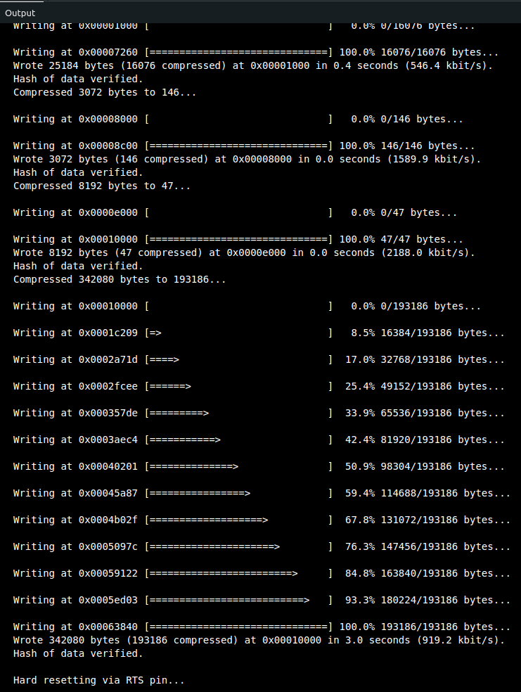
Рисунок 13 - Консольный вывод, свидетельствующий от нормальной загрузке прошивки ESP32.
Далее необходимо перезапустить ESP32. Это можно сделать переподключив её к USB-коннектору или нажав на кнопку «EN», расположенную на плате.

Проверка работы ПО
Чтобы проверить корректность работы прошивки и ESP32 - нажмите на кнопку открытия Serial Port’а, изображённую на рисунке 14.
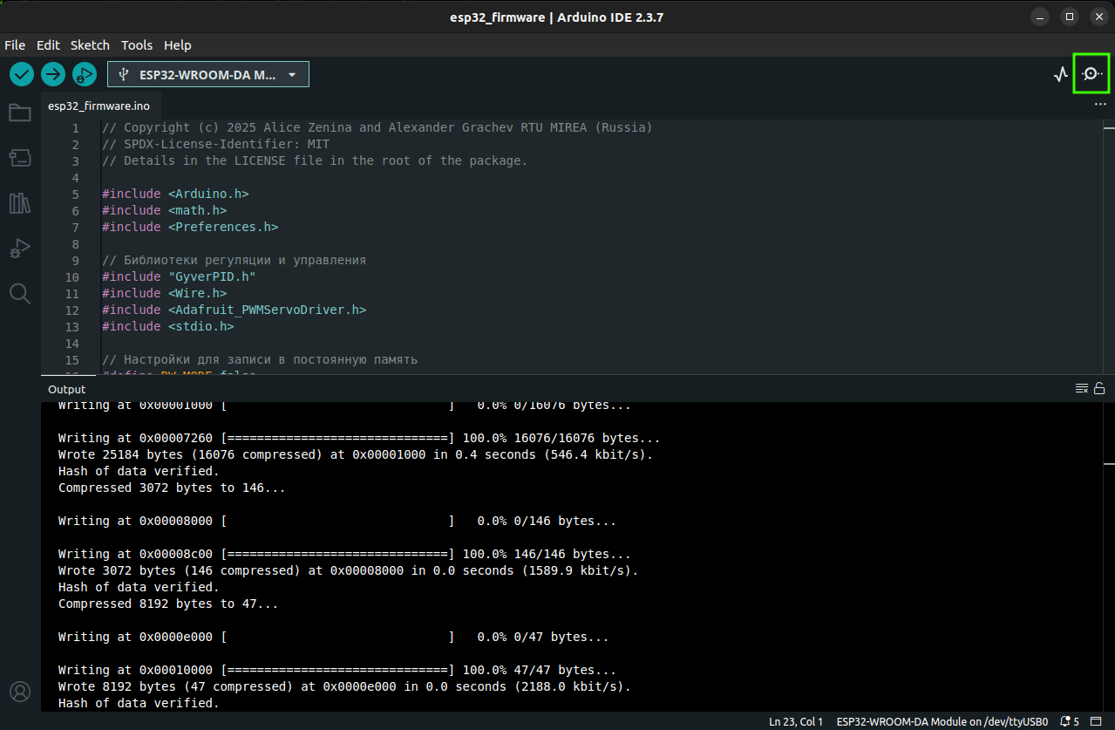
Рисунок 14 - Кнопка открытия Serial Port.
После нажатия откроется вкладка «Serial Monitor». Если вывод будет невнятным, то необходимо справа выбрать правильную скорость Serial Port - используем 115200 baud. Процесс изображён на рисунке 15.
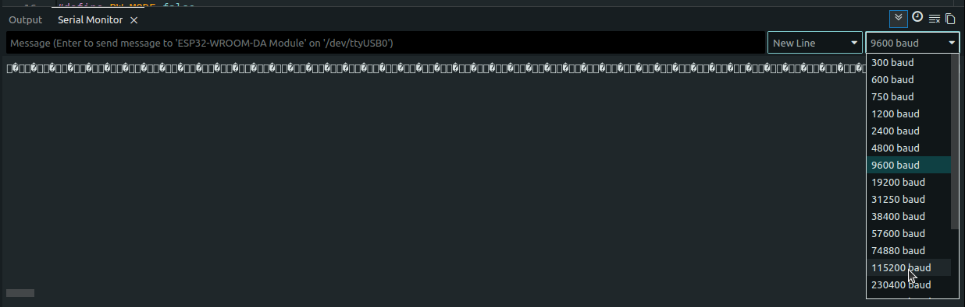
Рисунок 15 - Настройка монитора порта.
После настройки монитора порта вывод будет примерно таким (цифры могут отличаться, но структура будет такой же), как изображено на рисунке 16.
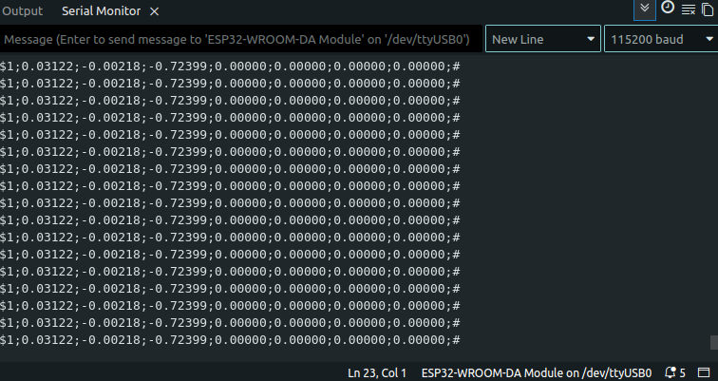
Рисунок 16 - Нормальный вывод Serial Port.
Это сообщения-ответы типа 1 (1 тип сообщений кастомного протокола). Подробнее Вы можете ознакомиться с протоколом передачи данных в приложении Б во 2 части справочной информации «2_jetbot_drivers.pdf».

Что дальше?
Теперь, когда ESP32 прошита, необходимо создать символическую ссылку (symlink), чтобы система всегда видела устройство по одному и тому же имени /dev/esp32. Переходите к следующему шагу:

- [A2.2] Создание симлинка для ESP32 (A2_2_Создание_симлинка_для_ESP32.docx)

После этого можно будет запускать драйверы моторов на реальном роботе.

Обратная связь
Если Вы нашли ошибку, неточность, у Вас есть предложения по улучшению или вопросы, напишите в Telegram Александру (https://t.me/Alex_19846) или Алисе (https://t.me/Kika_01). QR-коды со ссылками на их аккаунты представлены ниже.
Александр | Алиса
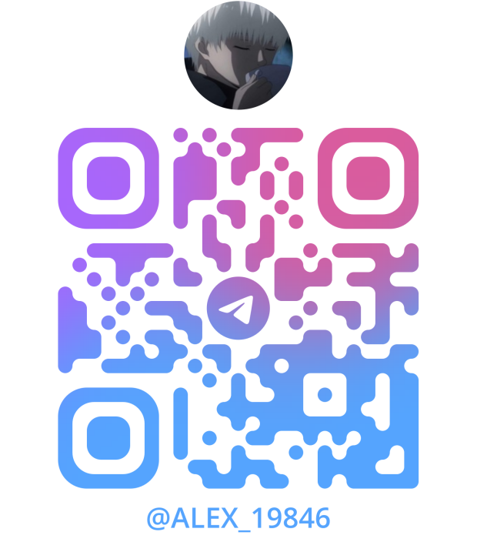 | 

